UNIVERSIDAD LAICA ELOY ALFARO DE MANABÍ

FACULTAD DE CIENCIA DE LA VIDA Y LA
TECNOLOGÍA

ASIGNATURA
ANALÍTICA DE NEGOCIO

TEMA
PRÁCTICA TEMA 3 — ELT PARA LA AGILIDAD Y REDUCCIÓN DE COSTOS

AUTORES
FIGUEROA ARTEAGA LUIS EMILIO
MENOSCAL SANTANA BRYAN STEVEN
CHILE SILVA CARLOS JUNIOR

DOCENTE
ING. CARLOS ERNESTO MANOSALVAS GARCIA

PERIODO
2026 - 1

Índice
1. Índice 2

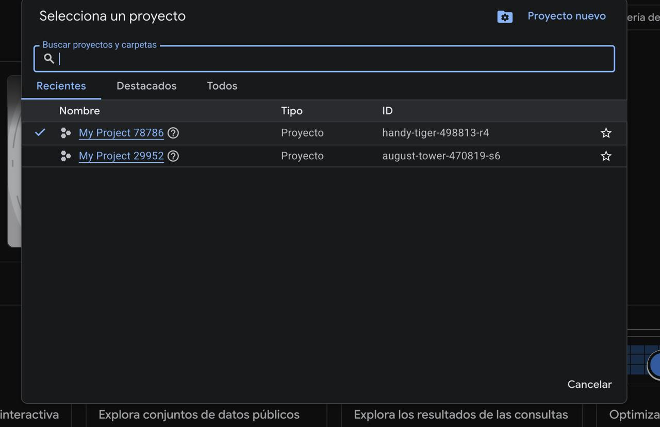
Aqui escogemos el id
En este caso handy-tiger-498813-r4
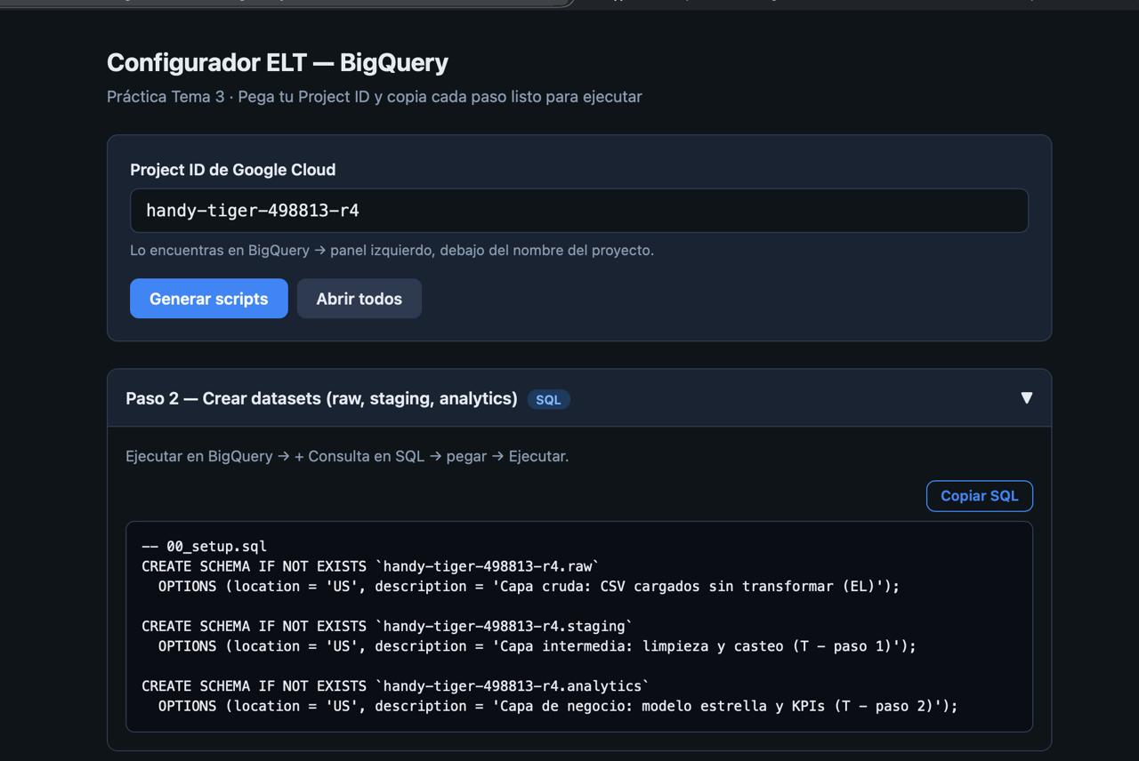
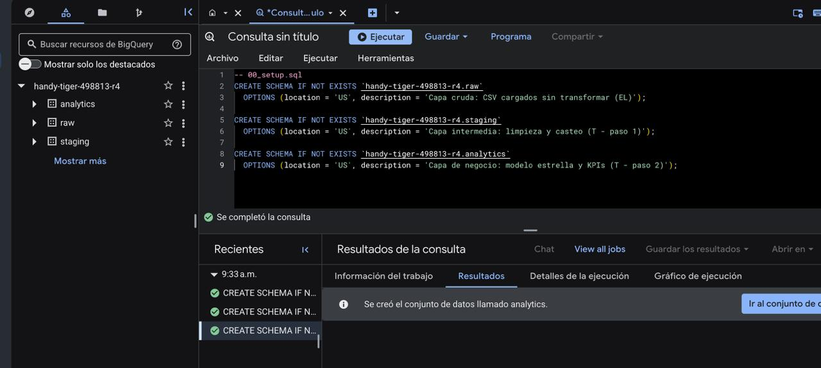
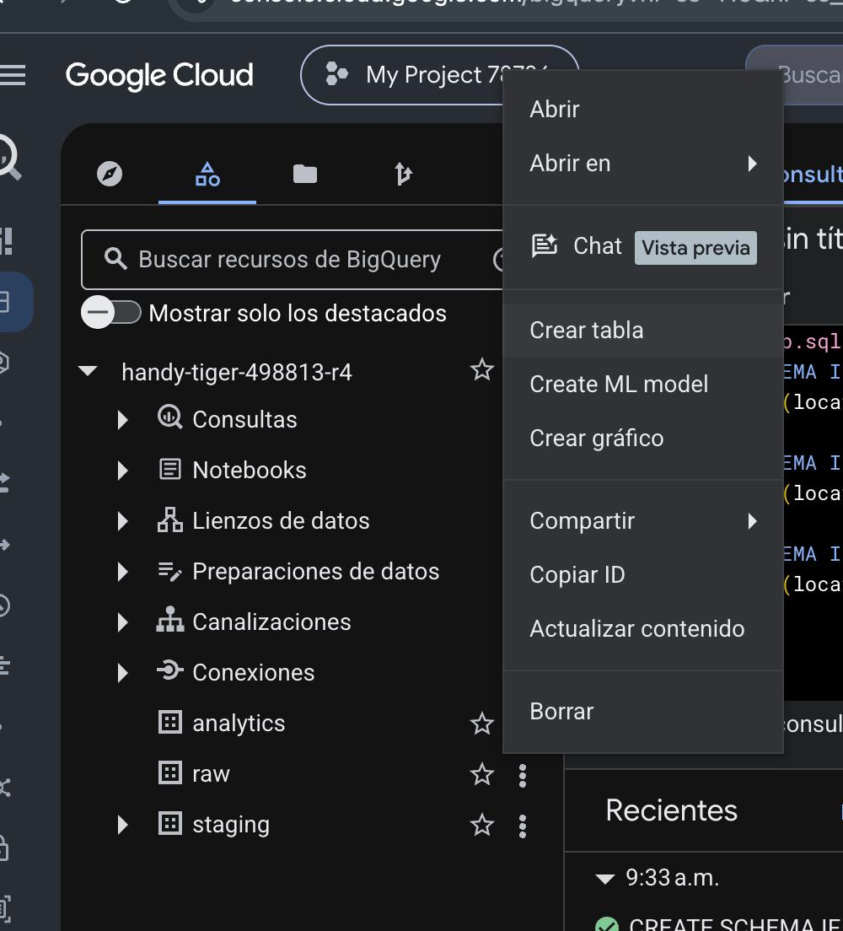
seguimos el html, primer paso crear las tablas
en raw, 3 puntos, Crear tabla

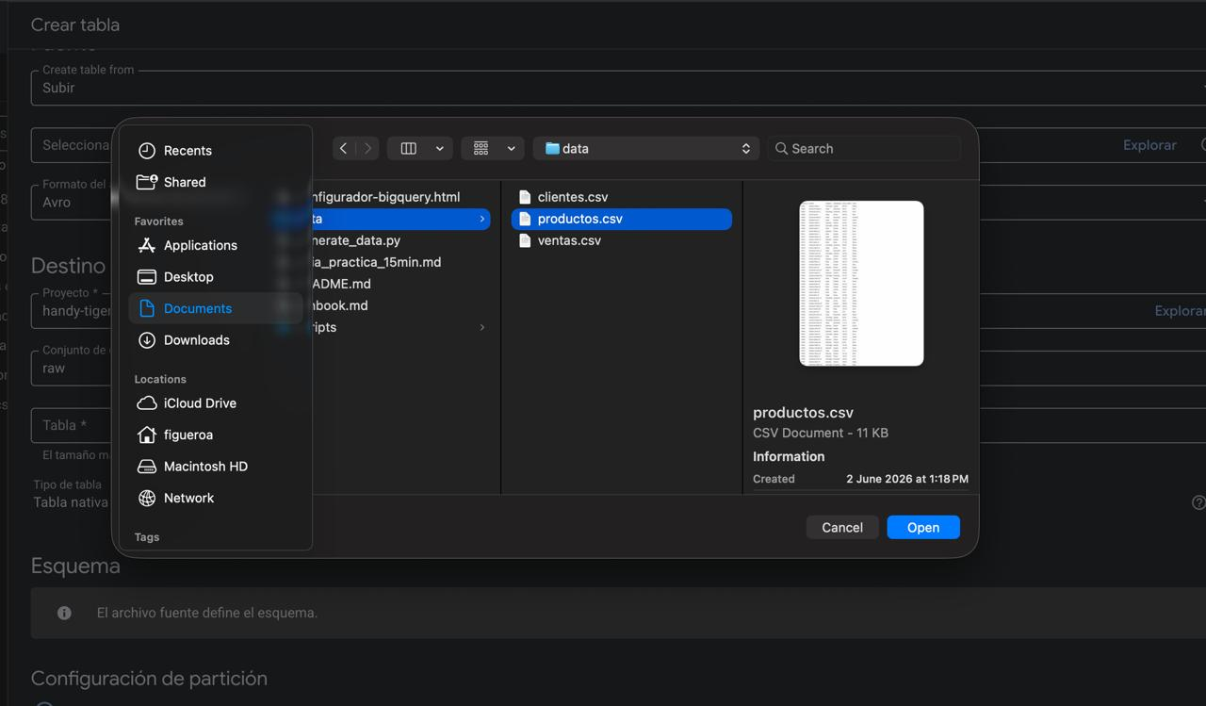
al crear tabla subimos uno por uno los CSV del dataset Subimos la tabla

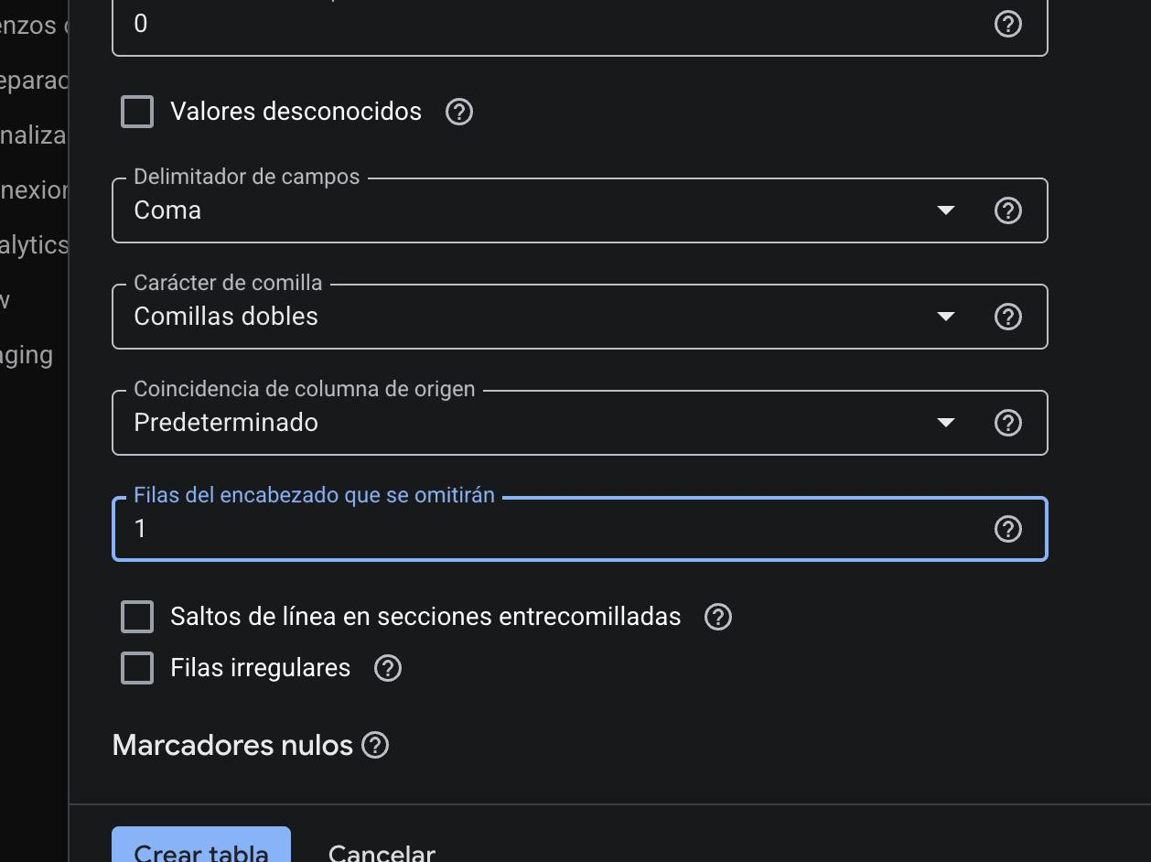
En avanzado omitir fila de encabezado

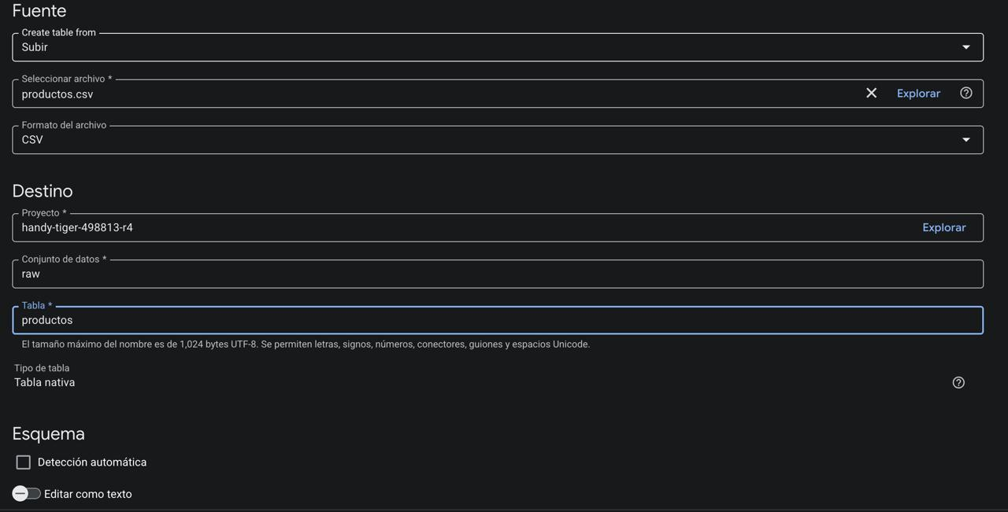
Ejemplo con primera tabla

Editar al subir tabla y usar el , el esqeuema se encuentra en el hyml
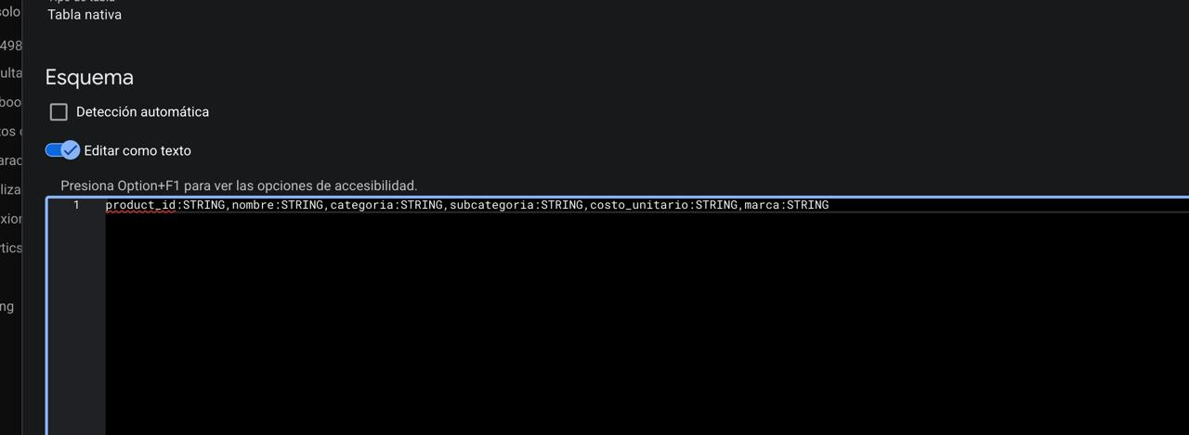
Los esquemas de las tablas los encontramos aqui